МУНИЦИПАЛЬНОЕ БЮДЖЕТНОЕ ОБЩЕОБРАЗОВАТЕЛЬНОЕ УЧРЕЖДЕНИЕ СРЕДНЯЯ ОБЩЕОБРАЗОВАТЕЛЬНАЯ ШКОЛА № 12 ИМЕНИ Г.К.ДЕЙНЕГИ МУНИЦИПАЛЬНОГО ОБРАЗОВАНИЯ АБИНСКИЙ РАЙОН
ПРИКАЗ
ст. Федоровская
от 2 сентября 2024 года № 60

Об организации работы спортивного клуба «Олимп»

На основании приказа управления образования и молодежной политики администрации муниципального образования Абинский район «О деятельности школьных спортивных клубов общеобразовательных организаций муниципального образования Абинский район» № от _________, с целью развития детско – юношеского спорта и обеспечения эффективности использования школьных залов, стадионов и площадок п р и к а з ы в а ю:
1. Организовать работу спортивного клуба «Олимп» в 2024-2025 году.
2. Утвердить:
- график работы спортивного клуба «Олимп» (приложение № 1);
- план спортивно-массовых мероприятий спортивного клуба «Олимп» (приложение № 2);
- план заседаний актива спортивного клуба «Олимп» (приложение № 3).
3. Назначить ответственными:
- учителя физической культуры Фисик Ивана Александровича руководителем спортивного клуба «Олимп»; за проведение спортивных мероприятий, ведение протоколов и формирование отчетов спортивных соревнований.
- учителя физической культуры Фисик Ивана Александровича за ведение документации спортивного клуба «Олимп».
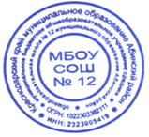
4. Контроль за исполнением настоящего приказа возложить на заместителя директора по учебно-воспитательной работе Платошина Мария Николаевна.
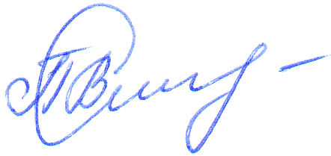
Директор В.В. Пругло

С приказом ознакомлены:
ФИО | Дата | Подпись
Платошина М.Н.
Фисик И.А.

